**Bajki artykulacyjne do ćwiczeń w domu**

**UWAGA! Jeśli dziecko sepleni międzyzębowo – nie wykonujemy ćwiczeń zmuszających język do wyjścia za wargi, z buzi!!!!**

**„Przygody Języczka-Wędrowniczka"**

 Pewnego dnia Języczek-Wędrowniczek postanowił pojechać na wycieczkę.- Ale zanim pojadę muszę posprzątać mieszkanie - pomyślał. Jak pomyślał tak zrobił. Na początek wymył sufit mieszkania (staranne oblizywanie czubkiem języka podniebienia), podłogę (dokładne oblizywanie dna jamy ustnej), jedną ścianę (oblizywanie językiem wewnętrznej strony policzków), drugą ścianę (te same ruchy co poprzednio), później okna (oblizywanie każdego ząbka po kolei), a na końcu umył drzwi (oblizywanie warg ruchem okrężnym)

- Teraz już mogę pojechać na wycieczkę - pomyślał Języczek.

Wsiadł na swego konia i pojechał do zaczarowanego lasu (uderzanie czubkiem języka o wałek dziąsłowy - naśladowanie odgłosów jazdy konnej).

W lesie języczek zatrzymał konia (wymawianie głosek prrr) i rozejrzał się dookoła. Popatrzył na niebo (wysuwanie języka z jamy ustnej i kierowanie go w stronę nosa), na polanę (wysuwanie języka na brodę), w jedną stronę (kierowanie języka w stronę kącika ust) i w drugą stronę (drugi kącik ust). Gdy już wszystko obejrzał, przeszedł las w jedną stronę (ruchy języka po podniebieniu - od dziąseł do gardła), w drugą stronę (przesuwanie języka od gardła do dziąseł) i przedarł się przez gęste krzaki i drzewa (język przeciska się przez zaciśnięte zęby).

Nagle zobaczył dziwnych mieszkańców zaczarowanego lasu, którzy przyszli się z nim przywitać:

- Parskaczy (wykonujemy motorek wargami),

- Wargaczy (rytmiczne uderzanie palcami w zaciśnięte usta),

- Szuwarki (wkładamy palec między wargi i poruszamy nim rytmicznie),

- Indian - dużych (bardzo głośne naśladowanie odgłosu Indian) i malutkich (cich naśladowanie odgłosu Indian).

Języczek przywitał się ze wszystkimi (wykonujemy całuski wargami) i zaczął się z nimi wesoło bawić w berka i chowanego.

Po pewnym czasie zmęczeni przyjaciele zaczęli nadsłuchiwać, co dzieje się w lesie. Usłyszeli szelest liści (sz, sz, sz), szum wiatru (w, w, w), głos kukułki (ku - ku - ku), rechot żab (kum - kum - kum), stukot dzięcioła (puk - puk - puk) i pluskot rybek w wodzie (plum - plum - plum).

Nagle wszyscy zobaczyli ciemne chmury, które zbierały się nad lasem. Języczek i jego przyjaciele postanowili je rozdmuchać, aby nie dopuścić do nadchodzącej burzy (wykonywanie mocnych wydechów) i udało się: - chmury zostały rozdmuchane.

Powoli zapadał wieczór i Języczek musiał wracać do swojego domu. Ale najpierw muszę nazbierać malin i jagód - pomyślał (dzieci przy pomocy rurek robią wdech i zbierają papierowe maliny i jagody do koszyka). Gdy nazbierał cały koszyk, pożegnał się z nowymi przyjaciółmi (cmokanie wargami), wsiadł na konia i przyjechał do domu, gdzie od razu zasnął śniąc o nowych przygodach.

**Ćwiczenie oddechowe:**

**Zawody statków**

Z papieru lub kory możemy zrobić maleńkie stateczki, którymi możemy się bawić np. w wannie lub przy stole. Możemy je również zrobić z innych, dostępnych rzeczy:

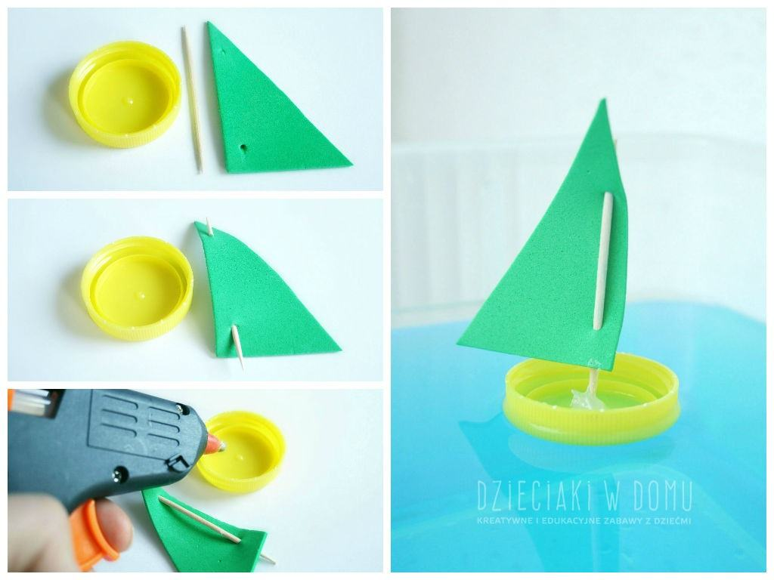

**Zadanie dla dzieci, które ćwiczą głoskę s:**

Znajdź i pokoloruj tylko te przedmioty, w których słychać głoskę „s”.

Które z nich rozpoczynają się na głoskę „s” ?

Gdzie słyszysz głoskę „s” ? Na początku, na końcu czy w środku wyrazu?

Pamiętaj, aby starannie wymawiać wyrazy.

Dziel je na sylaby. Przelicz ile sylab jest w wyrazie.

Jeśli potrafisz podziel na głoski i przelicz.

Wyrazy:

miska, kapusta, fasola, brzoskwinie, sól, słoik, sok, rosół, deska, kiełbasa, sałata, ananas

**Zadanie dla dzieci, które ćwiczą głoskę sz:**

Znajdź i pokoloruj tylko te przedmioty, w których słychać głoskę „sz”.

Które z nich rozpoczynają się na głoskę „sz” ?

Gdzie słyszysz głoskę „sz” ? Na początku, na końcu czy w środku wyrazu?

Pamiętaj, aby starannie wymawiać wyrazy.

Dziel je na sylaby. Przelicz ile sylab jest w wyrazie.

Jeśli potrafisz podziel na głoski i przelicz.

Wyrazy:

szynka, szklanka, puszka, szczypiorek, kieliszek, kasza, koszyk, szpinak

**Zadanie dla wszystkich**

**Różnicowanie s-sz**

A teraz poukładajcie w szafie przedmioty zgodnie z instrukcją.

Trzy górne półki zapełnijcie asortymentem z głoską „s”, a trzy dolne z głoską „sz”.

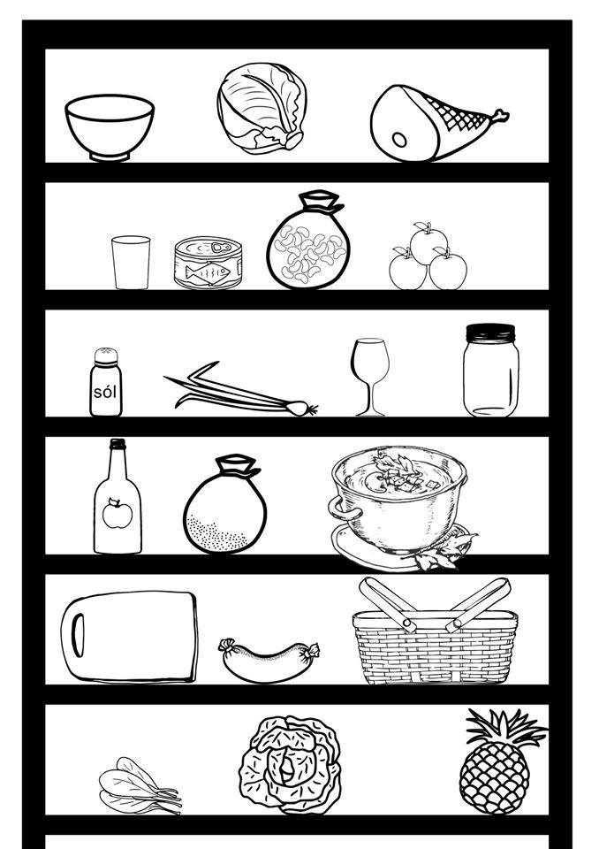

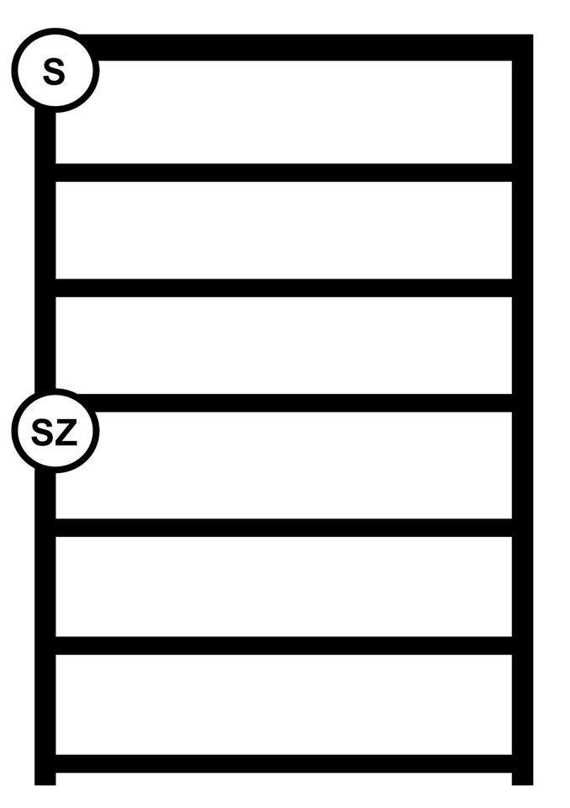

**Ćwiczenia z głoską „w” i „f”**

Ćwiczenia usprawniające mięsień okrężny warg są niezbędnym elementem terapii logopedycznej. Szczególnie przydatne są podczas obniżonego napięcia w obrębie artykulatorów, nieprawidłowej realizacji głosek F i W, ale także B, P, M. Poniżej kilka propozycji, które usprawnią wargi.

1. Zrób dzióbek z ust. Cmokaj.
2. Naprzemiennie ustawiaj usta do dzióbka i rozciągaj je w uśmiechu. Możesz też wymawiać na zmianę samogłoski I – U – I – U.
3. Nagryzaj dolną wargę górnymi zębami. Delikatnie masuj nimi wargę, tworząc buzię króliczka.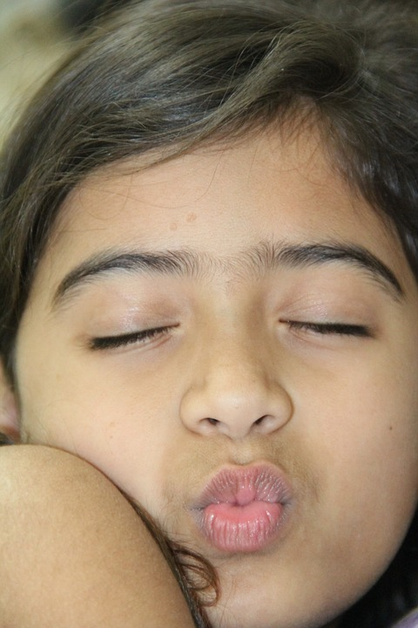
4. Dmuchaj na brodę.
5. Przytrzymaj dolną wargę zębami i mocno na nią dmuchnij tak, aby wypadła spomiędzy zębów.
6. Naśladuj cmokanie rybki.
7. Ułóż usta w kształt dzióbka i przesuwaj go naprzemiennie raz w prawo, a raz w lewą stronę.
8. Parskaj wargami jak koń.

Nie zapominaj o innych[**ćwiczeniach oddechowych**](https://www.logotorpeda.com/oddech-relaksacja/cwiczenia-oddechowe-z-piorkiem-6-propozycji/), które również mogą okazać się przydatne! Pamiętaj także o [**ćwiczeniach pionizacji języka**](https://www.logotorpeda.com/wady-wymowy/moje-dziecko-pionizowac-jezyk-jak-to-robic/), niezbędnych do prawidłowej artykulacji.

**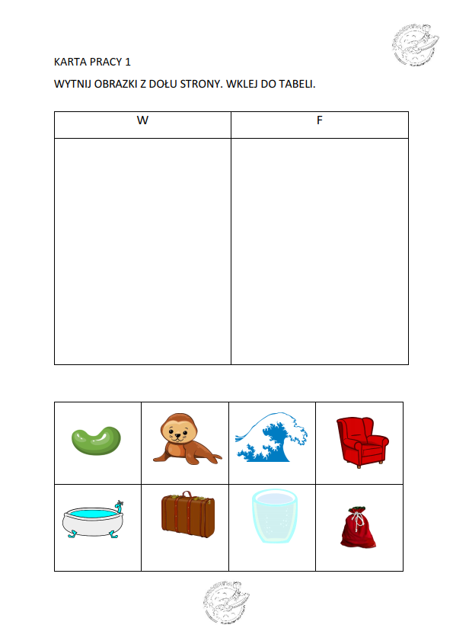**

**Ćwiczenia z głoską „k”**

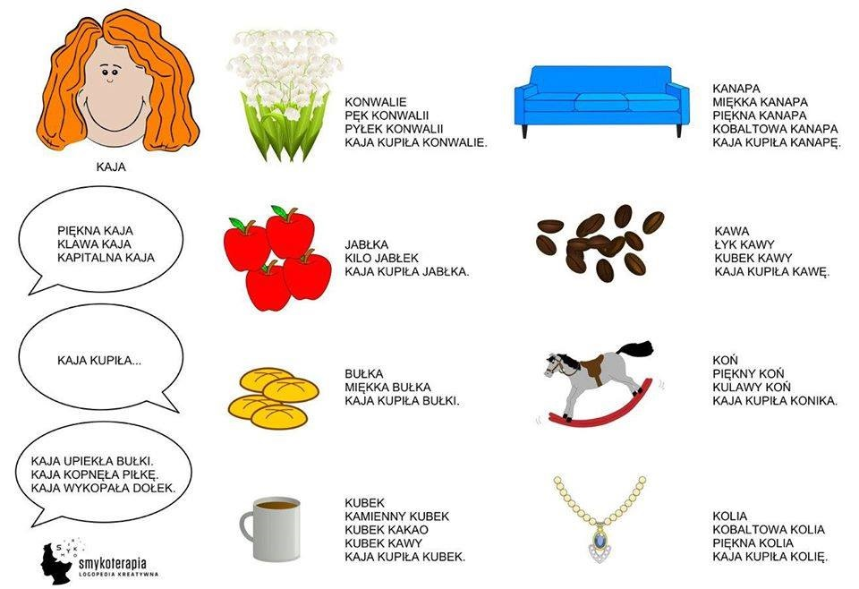

**Kto nie mówi jeszcze „r” niech poćwiczy z głoską „l”**

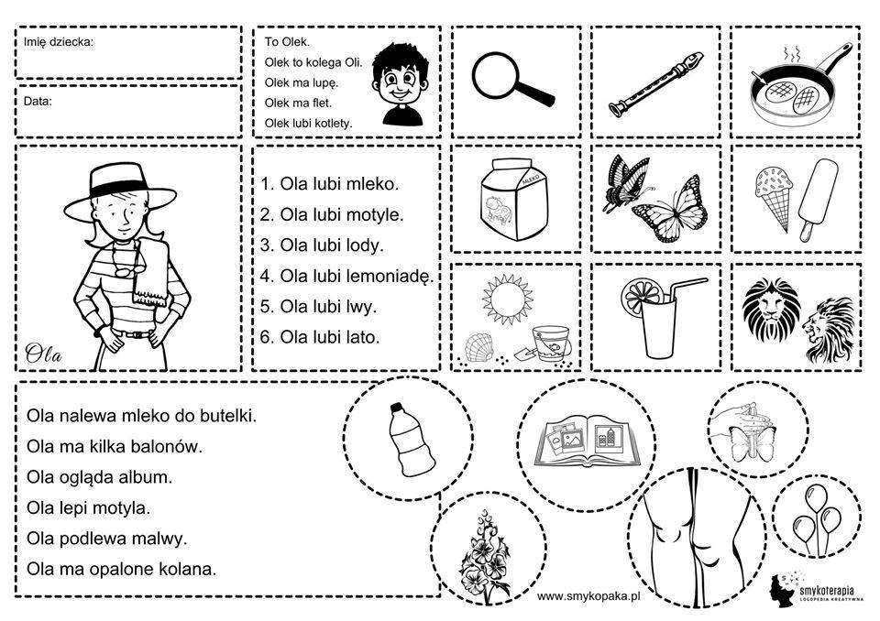

**A jeśli chcesz próbuj z głoską„r”. Zagraj w domino „tr”**

|  |  |  |  |
| --- | --- | --- | --- |
| j0344461 | **TRATWA** | Rr | **TRĄBKA** |
| en00652_ | j0246099**TRUSKAWKA** |  | **TRAMWAJ** |
| j0150078 | **TRON** | throne | **TRASZKA** |
| traszka | **TRAMPKI** | HH01733_ | **TRÓJKA** |
| 3 | **TRÓJKĄT** | triangle_yves_guillou_01 | **TROPY** |
| tropy | **TRAMPOLINA** | j0295634 | **ATRAMENT** |

|  |  |  |  |
| --- | --- | --- | --- |
| Atrament | **WIATRAK** | BL00216_ | **STRĄK** |
| j0215153 | **STRACH** | 1guy1-med | **LUSTRO** |
| j0192427 | **STRUŚ** | j0109271 | **STRAŻAK** |
| j0079193 | **CYTRYNA** | 1lemon31-med | **POTRAWA** |
| j0434969 | **WIATR** | j0413534 | **ASTRY** |
| asters | **PIETRUSZKA** | FD01090_ | **STRUMYK** |

|  |  |  |  |
| --- | --- | --- | --- |
| mountain017pi2 | **PIOTR** | j0232452 | **LITR** |
| j0398067 | **METR** | metre_yves_guillou_01 | **TRAWA** |

****